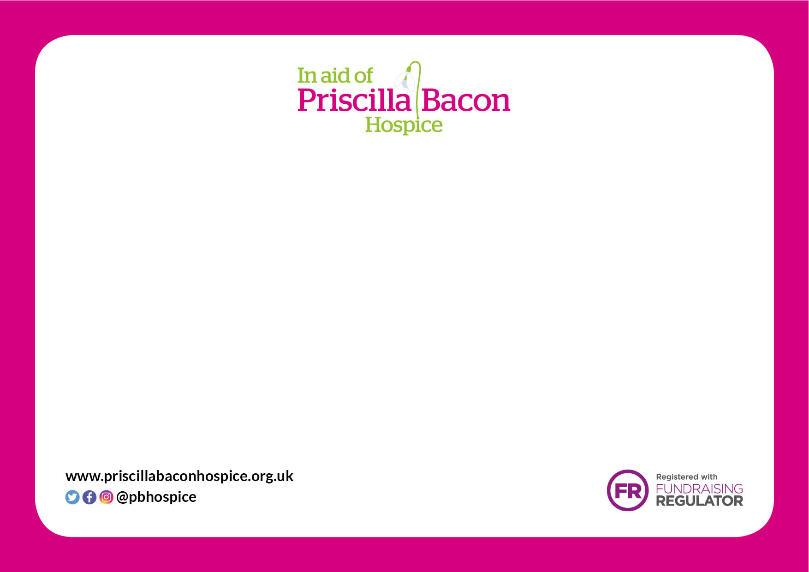

Body copy

## Heading 2

Heading 1